GE FlowFit Übergangsbogen ÜM

Geberit

Eigenschaften

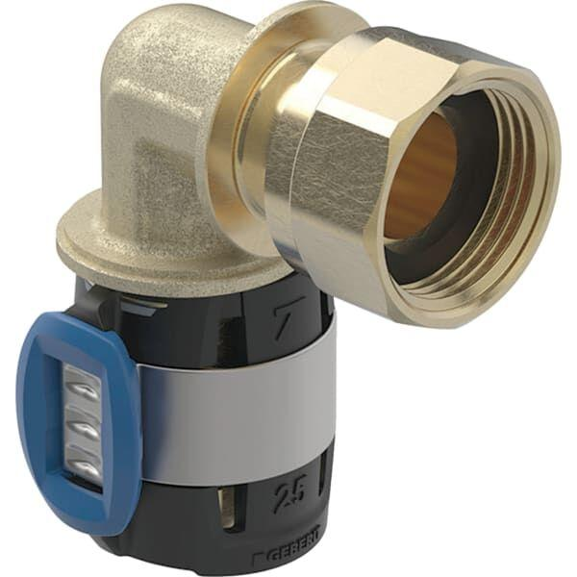

Werkstoff

Bronze